Методические указания

Таблицы HTML-документов

Одним из наиболее мощных и гибких средств представления информационных данных в HTML по праву являются таблицы. В повседневной жизни, решая те или иные задачи, мы часто сталкиваемся с таблицами. Однако в HTML таблицы не ограничиваются удобным средством структурирования информации. Сегодня таблица становится основой большинства электронных документов, структура которых может включать самые разнообразные элементы HTML. Таблицы, изначально избранные в качестве визуального способа представления данных, сейчас имеют гораздо более важную функцию – управление структурой HTML-документа в целом. Удобство размещения данных в таблице неоспоримо, а преимущества перед другими средствами представления информации (например, списки) позволяют считать таблицы основополагающим структурным элементом любого HTML-документа.
Таблицы являются очень удобным средством форматирования данных на Web-странице. Основное удобство заключается в том, что браузер берет на себя заботу о прорисовке рамки таблицы. Размер рамки может быть автоматически согласован с размером окна просмотра в браузере и, разумеется, с размером находящихся в ячейках таблицы строк текста и рисунков. Кроме этого, таблицы позволяют решать чисто дизайнерские задачи: выравнивать части страницы друг относительно друга, размещать рядом рисунки и текст, управлять цветовым оформлением и т. д. Контуры таблицы показывать не обязательно, поэтому тег <TABLE> применим для размещения текстовых и графических компонент в разных местах страницы. При создании таблиц используется принцип вложения: внутри основного элемента таблицы (TABLE) создается ряд элементов, определяющих строки (tr), а внутри этих элементов размещаются элементы для описания каждой ячейки в строке (TD, ТН).

1. Основные методы создания таблиц

<TABLE> </table>
Внешний элемент таблицы. Он позволяет задавать общие свойства таблицы и отделяет ее структуру от остальной части Web-страницы. Если начало и конец таблицы не определены, то никакие табличные команды не будут работать.
Рассмотрим параметры этого элемента.

Параметр align
Таблицу можно выровнять по горизонтали при помощи атрибута align. Данный параметр устанавливает тип выравнивания всей таблицы относительно ширины HTML-документа.
align="left" – влево;
align="center" – по центру;
align="right" – вправо.

Параметры width и height
Параметры width и height отвечают соответственно за ширину и высоту таблицы. Значение этих параметров может быть указано в процентах или пикселах:
Пример.
<TABLE WIDTH=''500" HEIGHT="50%">
Пример: width =250 задает таблицу шириной 250 пикселей; width = 50% задает таблицу на половину ширины страницы при любом размере изображения на экране.
В случае указания ширины или высоты в пикселях таблица будет иметь фиксированные размеры. Такая таблица при изменении размеров окна браузера останется неизменной. При использовании в качестве единицы измерения процентов ширина/высота таблицы будет варьироваться в зависимости от размеров окна браузера. В этом случае размер ячеек таблицы будет уменьшаться/увеличиваться пропорционально заявленному значению в процентах. Содержимое таблицы будет перемещаться в окне браузера соответственно изменению его размеров.
Для управления видом рамки используются два атрибута. Дело в том, что браузер создает изображение рамки, имитируя ее трехмерность (выпуклость). На рамке можно различить фронтальную и боковую наклонную грани. Кроме этого, имитируется различие в их освещенности.

Параметр border
Параметр border задает ширину рамки. Если рамка не задана, то получим таблицу без рамок, тот же результат дает <TABLE border=0>. Также как и ширину можно задать в процентах и пикселях.
border = Ширина в пикселях

Параметр bordercolor
Параметр bordercolor предназначен для определения цвета рамки вокруг таблицы (поддерживается только Internet Explorer). Значение указывается в шестнадцатеричном формате или в виде наименования (например, green).

Параметр cellspacing
Параметр cellspacing задает расстояние между соседними ячейками таблицы по вертикали и горизонтали. Расстояние между соседними ячейками (как по вертикали, так и по горизонтали) всегда будет одинаково, т. к. HTML не позволяет назначать разные значения в пределах данного параметра.
cellspacing = Ширина в пикселях
Если значение этого атрибута равно нулю, рамка получается тонкой, заостренной. Если данный параметр не задан, по умолчанию задается величина, равная 2 пикселям. Атрибут полезен для размещения текста и графики именно там, где нужно.

Параметр cellpadding
Для всех ячеек таблицы можно задать размер пустого пространства между содержимым таблицы и ее границами. Для создания и регулирования отступа между рамкой ячейки и ее содержимым (по вертикали и горизонтали) используется параметр cellpadding.
cellpadding = Число пикселов
Задание этого атрибута делает ячейки больше. Между рамкой таблиц и данными всегда сохраняется определенное расстояние. В некоторых случаях это позволяет улучшить восприятие таблицы, сделать текст в ячейках легко читаемым.
При значении параметра cellpadding, равном нулю, содержимое ячейки будет вплотную прижато к рамке таблицы, что ухудшит восприятие информации (это утверждение еще более актуально для таблиц с прозрачной рамкой, т. е. значением border="0", – в этом случае текст соседних ячеек сольется друг с другом).

Параметр unit
Параметр unit тега <TABLE> определяет единицы измерения, используемые при указании размеров всей таблицы и ее отдельных столбцов. Может принимать три значения:
- unit = en – это значение задает единицу измерения, равную EN-пробелу, т.е. ширине буквы n (зависит от размера шрифта);
- unit = relative используется для задания относительной ширины столбцов в процентах от общей ширины таблицы. (Числа при этом воспринимаются как ширина в процентах);
- unit = pixels- это значение применяется, когда нужно точно задать ширину столбца на экране. Например, тег <TABLE unit=pixels width=340> сформирует таблицу шириной 340 пикселей. Так как разные мониторы имеют разное разрешение, то при задании ширины таблиц и столбцов в пикселях ячейки на экранах с более высоким разрешением могут оказаться меньше. Например, таблица шириной 640 пикселей на мониторе с разрешением 640*768 займет весь экран, а на мониторе с разрешением 1024*768 немногим более половины ширины экрана.

Параметр colspan
Параметр colspan = перечисляет все столбцы и для каждого задает выравнивание и размер. Для столбца существует 5 способов выравнивания: L – по левому краю; C – по центру; R – по правому краю; J – и по левому и по правому; D – по десятичной точке или запятой.
Пример:
<TABLE UNIT= PIXELS COLSPAN=“L10 C15 R20 J25 D 30”>
Первый столбец имеет ширину 10 пикселей и его содержимое выравнивается по левому краю; второй столбец имеет ширину 15 пикселей и его содержимое выравнивается по центру; третий столбец имеет ширину 20 пикселей и его содержимое выравнивается по правому краю; четвертый столбец имеет ширину 25 пикселей и его содержимое выравнивается по левому краю и по правому краю; пятый столбец имеет ширину 30 пикселей и его содержимое выравнивается по десятичным запятым.

Параметр bgсо1оr
Для всей таблицы может быть задан цвет фона:
bgсо1оr="Цвет"
или
bgcolor="#RRGGBB".
В этом случае атрибут bgcolor помещается внутри элемента <table>.
Пример.
<TABLE bgсо1оr="red" border="2" cellspacing="2" cellspacing="2">
<TR>
<ТD>Ячейка 1</td>
<ТD>Ячейка 2</td>
</tr>
</table>
Параметры тега <table> перечислены в таблице.

Параметр | Функция
border | Создание рамки вокруг таблицы
bordercolqr | Определение цвета рамки вокруг таблицы
cellspacing | Указание расстояния между соседними ячейками
cellpadding | Создание отступа от границы ячейки до ее содержимого
align | Указание типа выравнивания таблицы по ширине окна браузера
width | Определение ширины таблицы
height | Определение высоты таблицы
unit | Определяет единицы измерения, используемые при указании размеров всей таблицы и ее отдельных столбцов
colspan | Перечисляет все столбцы и для каждого задает выравнивание и размер

<CAPTION> </caption>
Элемент для задания заголовка таблицы. Заголовок выводится на экране вне рамки таблицы. Положением заголовка можно управлять:
Align ="top" – заголовок над таблицей;
align = "bottom" – заголовок под таблицей.

<TR> </tr>
Элемент, создающий строку таблицы (сокращение от Table Row – строка таблицы). Он не имеет конечного тега. Строка заканчивается там, где начинается следующая, то есть где стоит следующий элемент <TR>. Если в таблице два набора тегов <TR></tr>, то в ней будут две строки. Если N наборов<TR></tr>, то в таблице N строк.

<ТН> </th>
Элемент ячейки, которая является заголовком столбца или строки таблицы (Table Header, заголовок таблицы). Этот элемент должен располагаться внутри элемента <TR>. Ячейка-заголовок отличается от обычной тем, что браузер выводит текст внутри нее выделенным (как правило, полужирным) шрифтом. Для элемента ячейки предусмотрено много атрибутов.

<TD> </td>
Этот элемент определяет обычную ячейку таблицы. Число тегов <TD></td> в строке определяет число ячеек. Строка с пятью наборами тегов <TD></td> содержит пять ячеек. Число ячеек в строке не должно быть постоянным. В одной строке может быть 5 ячеек, в другой 3.
Элемента – <ТR>, <ТН> и <TD> – не имеют конечных тегов. Функцию конечного тега выполняет следующий элемент, который определяет структуру таблицы. Однако все же рекомендуется их указывать для предотвращения ошибок, которые могут возникнуть при создании сложных вложенных таблиц.

2. Цветные таблицы

Параметры bgcolor и background
Параметры bgcolor и background используются для работы с фоном ячеек или целых рядов таблицы. bgcolor позволяет задать определенный цвет ячеек, a background – указать путь к графическому изображению, которое будет служить фоном.
Параметр bgcolor используется для тегов <TR>, <TD> и <TH>. Параметр background применим только к тегам ячеек <TD> и <TH>.
Пример.
<TR>
<TD bgcolor = “red” >
</tr>
</td>
Параметр bordercolor задает цвет границы каждой ячейки таблицы, например:
<TD bordercolor=yellow> </td>
Здесь цвет не в кавычках.
Атрибуты bordercolordark = и bordercolorlight = задают два цвета для окраски краев таблицы (создает “трехмерное” изображение),
Пример.
<TR>
<TD bordercolorlight = yellow bordercolordark = blue>

Теперь, зная, какие элементы используются для построения таблицы, можно создать простейшую таблицу:
Пример.
<HTML>
<HEAD>
<TITLE>Таблицы</title>
</head>
<BODY>
<BASEFONT SIZE=3>
<TABLE CELLPADDING=0 CELLSPASING=3 BORDER=3 ALIGN=CENTER WIDTH=70%>
<CAPTION VALIGN="top"><B>Заголовок таблицы</B></caption>
<TR> <TH>Заголовок 1</th>
<TH>Заголовок 2</th></tr>
<TR> <TD>Ячейка 1</td>
<TD>Ячейка 2</TD></tr>
<TR> <TD>Ячейка 3</td>
<TD>Ячейка 4</td></tr>
</table>
</body> <html>
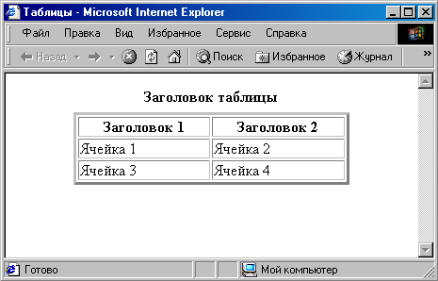
Первая строка таблицы содержит только ячейки-заголовки. Текст, расположенный после элементов <TD>, представляет собой содержимое ячейки. Таблица может форматироваться автоматически (если не заданы атрибуты), с учетом объема данных в ячейках.

Последний пример можно несколько усложнить. При необходимости можно создать заголовки и для столбцов, и для строк:
Пример.
<HTML>
<HEAD>
<TITLE>Таблицы</title>
</head>
<BODY>
<TABLE border=4 cellspacing=3>
<CAPTION> Заголовок таблицы </caption>
<TR><TH bgcolor="yellow">
<TH bgcolor="yellow">Заголовок 1
<TH bgcolor="yellow"> Заголовок 2
<TR><TH bgcolor ="yellow"> Заголовок 3
<TD> Ячейка 1
<TD> Ячейка 2
<TR><TH bgcolor="yellow"> Заголовок 4
<TD> Ячейка 3
<TD> Ячейка 4
</table>
</body>
</html>
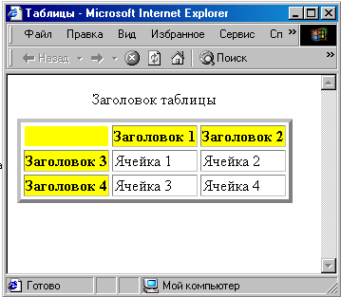
Обратите внимание: несмотря на то, что левая верхняя ячейка не используется, для нее задан цвет фона так же, как и для других ячеек-заголовков. Это необходимо сделать для того, чтобы рамка таблицы в этом месте была правильно прорисована.

3. Основные параметры тегов <ТR>, <ТН> и <TD>

Параметр align
Если в случае использования этого параметра в теге <table> вся таблица выравнивается определенным образом, то в данном случае назначается тип выравнивания для конкретной ячейки или ряда таблицы. Если необходимо, чтобы каждая ячейка содержала разные типы выравнивания, придется указывать соответствующее значение параметра align в каждом теге <TD> или <TH>. Если требуется задать один тип выравнивания для всего ряда (включающего все ячейки), значение параметра align прописывается в теге <tr>.
Параметр align определяет выравнивание текста и графики по горизонтали несколькими способами:
а) align = left выравнивает по левому краю с учетом отступа, заданного атрибутом cellpadding;
б) align = center располагает содержимое по центру;
в) align = right выравнивает по правому краю с учетом отступа, заданного атрибутом cellpadding .

Параметр valign
Параметр valign осуществляет выравнивание текста и графики по вертикали несколькими способами.
а) valign = top – выравнивает содержимое ячейки по ее верхней границе;
б) valign = middle – центрирует содержимое ячейки по ее вертикали;
в) valign = bottom – выравнивает содержимое ячейки по ее нижней границе.

Пример. Выравнивание текста в таблице
<HTML>
<HEAD>
<TITLE>Таблицы</title>
</head>
<BODY>
<TABLE width="100%" border="l" align="center">
<TR>
<TD><B>Выравнивание по горизонтали</b></td>
<TD align="center"> По центру </td>
<TD align="left"> По левому краю </td>
<TD align="right"> По правому краю </td>
</tr>
<TR>
<TD <В>Выравнивание по вертикали </b></td>
<TD valign="top"> По верхнему краю <BR><BR></td>
<TD valign="middle"> По центру </td>
<TD valign="baseline"> <BR><BR>По нижнему краю </td>
</tr>
</table>
</body>
</html>
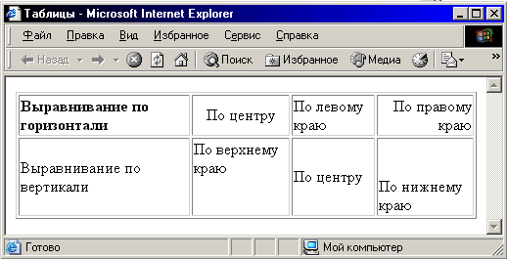

Пример.
<HTML>
<HEAD>
<TITLE>Таблицы</title>
</head>
<BODY>
<TABLE border=2>
<TR>
<TD height="55" width="80" valign="top">
<center>1x1</center> </td>
<TD width="80" bgcolor="silver"> <center>1x2</center> </td>
<TD width="80" valign="bottom">
<center>1x3</center> </td>
</tr>
<TR>
<TD height="55" width="80" bgcolor="silver" valign="bottom"> <center>2x1</center> </td>
<TD width="80" > <center>2x2</center> </td>
<TD width="80" bgcolor="silver" valign="top"> <center>2x3</center>
</td>
</tr>
</table>
</body>
</html>
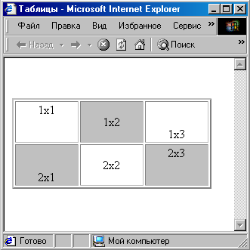

Параметры width и height
Параметры width и height отвечают соответственно за ширину и высоту таблицы. Значение этих параметров может быть указано в процентах или пикселах:
width = Ширина в пикселях (процентах)
height =Высота в пикселях (процентах)

Параметр nowrap
Обычно любой текст, не помещающийся в одну строку ячейки, переходит на следующую строку. Параметр nowrap запрещает принудительный перенос строки в ячейке или табличном ряде. При использовании атрибута nowrap (он не имеет параметров) с тегами <TH> и <TR> длина ячейки расширяется настолько, чтобы заключенный в ней текст поместился в одну строку. В этом случае в ячейке будет создана одна строка, а таблица может уйти за край окна. Например, если название фирмы ее главный дизайнер хочет записать в одну строку.
Не рекомендуется использовать данный параметр во всех ячейках, т. к. это может сильно понизить уровнь масштабируемости таблицы

Параметр rowspan и colspan
Иногда при построении таблиц возникает необходимость в объединении нескольких соседних ячеек в одну. Атрибуты rowspan и colspan позволяют объединять ячейки в таблице.
Параметр rowspan, используемый в тегах <TH> и <TR> задает число строк, на которые растягивается ячейка. Если указано rowspan = n, то n строк должно находиться ниже. НЕЛЬЗЯ поместить этот атрибут в последней строке таблицы.
При задании атрибута rowspan = n и условии, что п > 1, соответствующая ячейка займет не одну, а п строк и, соответственно, будет иметь размер в п раз больший, чем обычная ячейка данного столбца.
Параметр colspan (Column Span, соединение столбцов) используется для того, чтобы сделать какую-нибудь ячейку шире, чем верхняя или нижняя и растянуть ячейку над любым количеством обычных ячеек. При помощи атрибута colspan можно создавать ячейки, расположенные сразу в нескольких столбцах. Например, атрибут colspan = 2 растянет ячейку на ширину 2 столбцов.
Пример.
<HTML>
<HEAD>
<TITLE>Пример объединения ячеек с помощью COLSPAN и ROWSPAN</title>
</head>
<BODY bgcolor="#FFFFFF" text="black" leftmargin="40" rightmargin="40" marginwidth="40">
<TABLE align="center" border="2" cellspacing="0" cellpadding="5" width="100%" height="200">
<TR align="center" bgcolor="#CECECE">
<TH colspan="2">Ячейка 1</th>
</tr>
<TR>
<TD align="center" rowspan="3">Ячeйкa 2</td>
<TD align="center">Ячeйкa 3</td>
</tr>
<TR>
<TD align="center">Ячeйкa 4</td>
</tr>
<TR>
<TD align="center">Ячeйкa 5</td>
</tr>
</table>
</body>
</html>
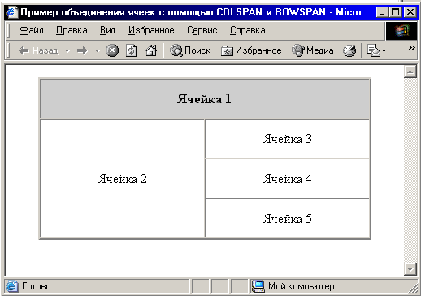

Пустые ячейки используются для того, чтобы у ячейки были границы, но не было содержимого. Если нужна рамка, можно воспользоваться пустой строкой <BR> или &nbsp non-breaking space – неразрывающий пробел. Можно задать ширину ячеек в пикселях или относительных единицах, но не вводить значений.
Перечень параметров тегов <tr>, <td> и <тн> приведен в таблице

Параметр | Функция | Применение
align | Выравнивание содержимого ячейки или ряда по горизонтали | <TR>, <TD>, <ТН>
valign | Выравнивание содержимого ячейки или ряда по вертикали | <TR>, <TD>, <ТН>
width | Определение ширины ячейки или ряда | <TR>, <TD>, <ТН>
height | Определение высоты ячейки или ряда | <TR>, <TD>, <ТН>
bgcolor | Указание цвета для фона ячейки или ряда | <TR>, <TD>, <ТН>
background | Указание рисунка для фона ячейки | <TD>, <ТН>
nowrap | Запрет принудительного переноса строки в ячейке или ряду | <TR>, <TD>, <ТН>
colspan | Объединение соседних ячеек по горизонтали | <TD>, <ТН>
rowspan | Объединение соседних ячеек по вертикали | <TD>, <ТН>

Группировка данных
При построении таблиц мы можем легко задать единый тип выравнивания для отдельной ячейки и даже целого табличного ряда. Однако гораздо, чаще может возникнуть необходимость в едином выравнивании информационных данных конкретного столбца. Столбец в таблице – это последовательность ячеек, располагающихся в разных рядах.
Стандартными средствами HTML нам пришлось бы задавать один и тот же тип выравнивания для отдельно взятой ячейки, формирующей нужный столбец:
<TABLE>
<TR>
<TD align="right">Ячейка 1 с выравниванием вправо</td>
<TD align="center">Ячейка 1 с выравниванием по центру</td>
</tr>
<TR>
<TD align="right">Ячeйкa 2 с выравниванием вправо</td>
<TD align="center">Ячейка 2 с выравниванием по центру</td>
</tr>
</table>
При работе с браузером Internet Explorer, труд разработчика электронного документа может быть значительно облегчен за счет таких тегов, как <col> и <colgroup>.
Теги <соl> и <colgroup> предназначены для определения свойств отображения табличных данных, сгруппированных по конкретному признаку. Они оба могут иметь параметр span, задающий количество соседних столбцов, и параметр align, станавливающий единый тип выравнивания для выбранного столбца (возможные значения: по левому краю, по правому краю, по центру; формат записи аналогичен тегам <TD> и <TH>).
Помимо этого тег <colgroup> может содержать дополнительный параметр вертикального выравнивания данных – valign (возможные значения: по верхнему краю, по нижнему краю, по середине; формат записи аналогичен тегам <TD> и <TH>).
Разница между тегами <соl> и <colgroup> заключается в условном объединении (группировке) взаимосвязанных данных отдельно взятого столбца таблицы.

Пример.
<HTML>
<HEAD>
<TITLE>Группировка данных таблицы</title>
</head>
<BODY BGCOLOR="#FFFFFF" TEXT="black" LEFTMARGIN="40" RIGHTMARGIN="40" MARGINWIDTH="40">
<TABLE align="center" border="2" cellspacing="0"
cellpadding="5" width="100%" height="200">
<COLGROUP align="center" span="2">
<COLGROUP align="right" span="2">
<TR>
<TD>Ячейка 1</td>
<TD>Ячейка 2</td>
<TD>Ячейка 3</td>
<TD>Ячейка 4</td>
</tr>
<TR>
<TD>Ячейка 5</td >
<TD>Ячейка 6</td>
<TD>Ячейка 7</td>
<TD>Ячейка 8</td>
</tr>
</table>
</body>
</html>
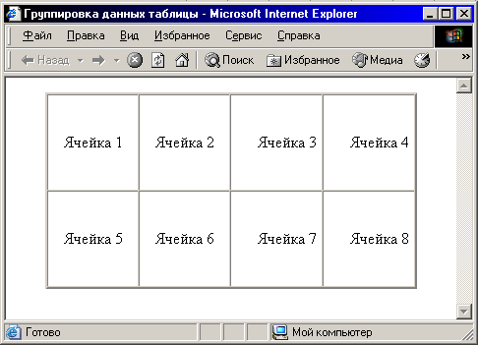

4. Колонтитулы таблицы
Браузер Internet Explorer позволяет использовать дополнительные теги структурирования табличных данных, а именно – <thead>, <tbody> и <tfoot>. Эти теги предназначены для создания колонтитулов таблицы различных уровней (соответственно для верхнего, основного (содержательного) и нижнего уровней таблицы).
Теги верхнего и нижнего колонтитулов <thead> и <tfoot> могут быть использованы в структуре таблицы лишь единожды, причем для них необязательно наличие закрывающих тегов.
Тег основного колонтитула <tbody> может встречаться неоднократно в пределах одной таблицы, однако требует своего закрывающего тега. Верхний и нижний колонтитулы функционально очерчивают логические заголовки соответствующего уровня и применимы, в основном, в больших таблицах, не помещающихся в пределах одной страницы электронного документа.
Основные колонтитулы выполняют функцию, аналогичную тегам группировки <соl> и <colgroup>, расставляя логические метки по ходу изложения основной содержательной части таблицы.

5. Прорисовка структуры таблицы
Еще одной замечательной возможностью нестандартного представления таблиц, работающей только в браузере Internet Explorer, является прорисовка внутренней структуры таблицы, а именно – рамок и линеек. Другими словами, возможно оформить таблицу таким образом, что от рамки останутся только верхняя и нижняя границы, а между ячейками останется только вертикальная линейка.
За изменение свойств рамки отвечает параметр frame, а с помощью параметра rules варьируется внешний вид линеек таблицы (оба параметра применимы внутри тега <table>).
Возможные значения параметра frame приведены в таблице.
значение | Функция
border | Рамка с четырех сторон
above | Рамка только сверху
below | Рамка только снизу
hsides | Верхняя и нижняя части рамки
vsides | Левая и правая части рамки
lhs | Только левая часть рамки
rhs | Только правая часть рамки
void | Нет рамок

Возможные значения параметра rules приведены в таблице.

Значение | Функция
all | Отображение линейки целиком
groups | Часть линейки, разделяющая сгруппированные данные
cols | Часть линейки, разделяющая столбцы
rows | Часть линейки, разделяющая строки
none | Отсутствие линейки

Пример.
<HTML>
<HEAD>
<TITLE>Нестандартные возможности прорисовки структуры таблицы</title>
</head>
<BODY BGCOLOR="#FFFFFF" TEXT="black">
<TABLE ALIGN="center" BORDER="1" CELLSPACING="0"
CELLPADDING="4" WIDTH="100%" FRAME="hsides" RULES="rows">
<CAPTION><B>Таблица 1</B></caption>
<TR>
<TD>Ячейка 1</td>
<TD>Ячейка 2</td>
<TD>Ячейка 3</td>
<TD>Ячейка 4</td>
</tr>
<TR>
<TD>Ячейка 5</td>
<TD>Ячейка 6</td>
<TD>Ячейка 7</td>
<TD>Ячейка 8</td>
</tr>
</table>

<TABLE ALIGN="center" BORDER="1" CELLSPACING="0" CELLPADDING="4" WIDTH="100%"'FRAME="box" RULES="groups">
<CAPTION><B>Таблица 2</B></caption>
<TR>
<TD>Ячейка 1</td>
<TD>Ячейка 2</td>
<TD>Ячейка 3</td>
<TD>Ячейка 4</td>
</tr>
<TR>
<TD>Ячейка 5</td>
<TD>Ячейка 6</td>
<TD>Ячейка 7</td>
<TD>Ячейка 8</td>
</tr>
</table>
<TABLE ALIGN="center" BORDER="1" CELLSPACING="0" CELLPADDING="4" WIDTH="100%" FRAME="above" RULES="all">
<CAPTION><B>Таблица 3</B></caption>
<TR>
<TD>Ячейка 1</td>
<TD>Ячейка 2</td>
<TD>Ячейка 3</td>
<TD>Ячейка 4</td>
</tr>
<TR>
<TD>Ячейка 5</td>
<TD>Ячейка 6</td>
<TD>Ячейка 7</td>
<TD>Ячейка 8</td>
</tr>
</table>
</body>
</html>
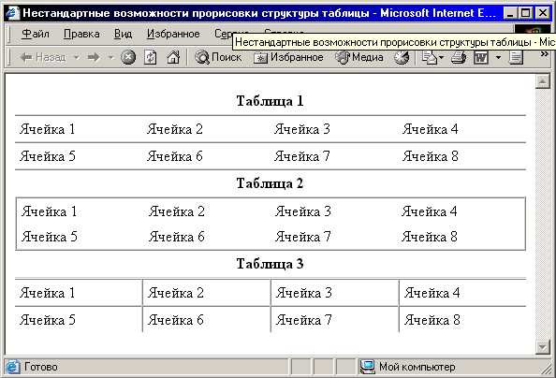

6. Вложенные таблицы
Одной из замечательных особенностей HTML-таблиц по праву считается поддержка многоуровневой вложенности. Другими словами, одна таблица может включать другую, та, в свою очередь, еще одну и т. д.

Преимущества вложенных таблиц
Особенность вложенных таблиц, в отличие от других способов представления данных в электронном документе, позволяет более точно размещать отдельные элементы страницы относительно друг друга и относительно границ самого документа, отображаемого браузером.
Например, два разнородных блока текста и нумерованный список, размещенные внутри тега <body>, невозможно разместить на одном уровне, а тем более на одном уровне со смещением в какую-либо сторону. Использование таблиц с легкостью решает эту проблему, позволяя располагать различные элементы и их комбинации в разных местах документа посредством видимых и невидимых ячеек рядов таблицы.
Вот почему в последнее время преобладающее большинство НТМL-документов создается на основе таблиц, где в качестве несущей основы берется таблица с невидимыми краями, содержащая вложенные таблицы с разным оформлением, отличающимися значениями параметров.
Подводя итог сказанному, можно выделить следующие преимущества вложенных таблиц:
- гибкая масштабируемость структуры электронного документа в целом;
- широкие возможности позиционирования отдельных элементов страницы;
- многоуровневое представление разнородных информационных данных;
- расширенные оформительские возможности;
- поддержка популярными браузерами.

Правила построения вложенных таблиц ничем не отличаются от создания таблиц одного уровня – используются те же теги и параметры, задаются те же свойства и значения.
Единственное, о чем нельзя забывать в ходе создания сложных вложенных таблиц, это:
- каждая таблица последующего уровня размещается внутри тега-контейнера <TD> или <TH> таблицы предыдущего уровня;
- вложенная таблица не может быть создана за пределами вышеназванных тегов ячейки таблицы;
- таблица одного уровня может содержать любое количество вложенных таблиц другого уровня, идущих друг за другом в пределах тега ячейки таблицы верхнего уровня;
- количество тегов таблиц всех уровней должно соответствовать количеству закрывающих тегов этих же таблиц.

Лабораторная работа №7.
Таблицы HTML-документов

Цель работы: познакомиться с основными приемами создания таблиц на языке гипертекстов, рассмотреть основные теги и атрибуты, научиться создавать, форматировать, заполнять таблицы, проектировать структуру таблицы.

Задание 1. Создание таблицы по образцу.
- В элементе <title> укажите название странички "Задание 1. Создание таблицы по образцу"
- Создайте таблицу, как показано на рис.
Один | Два | Три
Четыре | Пять | Шесть

- Текст в первой строке выровняйте по центру по горизонтали и по вертикали.
- Текст во второй строке выделите жирным шрифтом.

Задание 2. Создание таблицы по образцу.
- В элементе <title> укажите название странички "Задание 2. Создание таблицы по образцу"
- Создайте HTML-документ, соответствующий следующему образцу:
Примеры таблиц

Стандартная таблица

Заголовок таблицы
Заголовок 1 | Заголовок 2
Ячейка 1 | Ячейка 2
Ячейка 3 | Ячейка 4

Объединение ячеек
Заголовок 1 | Заголовок 2 | Заголовок 3
Ячейка 1
 |  | Ячейка 2
 |  | Ячейка 3
 |  | Ячейка 4
Ячейка 5

Вложенная таблица
  Ячейка 1.1.1 | Ячейка 1.1.2 | Ячейка 1.1.3 | Ячейка 1.1.4
  Ячейка 3.1.1 | Ячейка 3.1.2 | Ячейка 3.3.1
  Ячейка 3.2.1 | Ячейка 3.2.2 | Ячейка 3.2.3
  Ячейка 2.1.1 | Ячейка 2.1.2
  Ячейка 2.2.1 | Ячейка 2.2.2
  Ячейка 4.1.1 | Ячейка 4.1.2
  Ячейка 4.2.1 | Ячейка 4.2.2
  Ячейка 4.3.1 | Ячейка 4.3.2

Табличка
Петровым 2 звонка

Задание 3. Форматирование таблицы
- Для выполнения этого задания воспользуйтесь результатами выполнения Задания 1.
- В элементе <title> укажите название странички "Задание 3. Форматирование таблицы".
- Сделайте фон первого столбца зеленого цвета, второго – красного, третьего – синего.
- Задайте ширину бордюра таблицы, равным 3 пикселям.
- Ширину таблицы сделайте равной ширине экрана.
- Шрифт, которым написан текст внутри таблицы, сделайте белым.

Задание 4. Заполнение таблицы
- Для выполнения этого задания воспользуйтесь результатами выполнения Задания 1.
- В элементе <title> укажите название странички "Задание 4. Заполнение таблицы".
- В первую ячейку первой строки вставьте рисунок из файла *.jpg.
- Во второй ячейке второй строки напишите ваше любимое четверостишие.
- Сделайте фон третьей ячейки второй строки красного цвета.

Задание 5. Самостоятельное проектирование и создание таблицы
- Составьте таблицу для расписания ваших занятий. Пусть эта таблица состоит из восьми столбцов и девяти строк. Ширина таблицы 100%.
- В первом столбце укажите время начала и конца ваших занятий. Выравнивание данных в ячейках должно быть по левому краю.
- В остальных столбцах укажите дисциплины по дням недели.
- Выравнивание дней недели по центру ячейки и жирным шрифтом.
- Выравнивание названий дисциплин в ячейках должно быть по левому краю.
- У всех столбцов фон сделайте разным цветом.
- Перед таблицей поместите заголовок "РАСПИСАНИЕ ЗАНЯТИЙ", выделив его тэгами <h1> и </h1>. Цвет заголовка красный.
- Между заголовком и таблицей поместите рисунок.

Задание 6.
Составьте справочную таблицу “Цветовая гамма HTML-документа” размером 5*3. Заполните ячейки таблицы записями кодов различных оттенков красного (строка 1), зеленого (строка 2) и синего (строка 3). Фон ячеек закрасьте теми же цветами, коды которых записаны в них.

Задание 7.
Составьте радугу, закрасив ячейки таблицы нужным цветом.
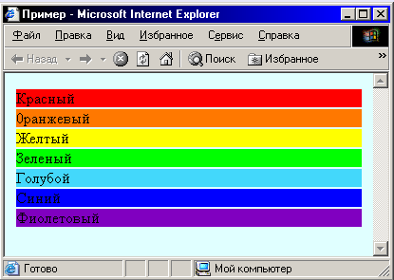

Задание 8.
Составьте выписку из своей зачетной книжки, оформив ее в виде таблицы.
Задание 9.
Изучите примеры и создайте WEB-страницу, на которой посередине разместите таблицу следующего вида (ширина таблицы=90%)

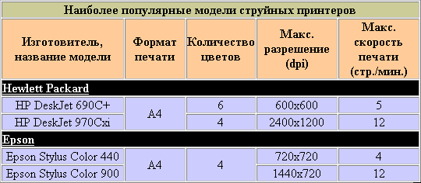

Контрольные вопросы
- Основные методы создания таблиц.
- Параметры, которые используются при создании таблиц в HTML-документах.
- Группировка данных
- Колонтитулы таблицы
- Прорисовка структуры таблицы
- Вложенные таблицы
- Создание цветных таблиц.

